


Exercícios – capítulos 5 e 6.

Alenilton Júnio Gracie do Nascomento Chaves – Matricula-200850100

São João Del-Rei, Março de 2021.

TERCEIRA LISTA DE EXERCÍCIOS – 2º PERÍODO REMOTO
Exercícios sobre o comando condicional IF
Obs:
Formate as variáveis reais, na saída com duas casas decimais e declare as variáveis LITERAIS com 30 caracteres.

1. Desenvolva um programa em Pascal que leia o nome e a idade de uma pessoa e imprima uma mensagem informando o nome da pessoa e se ela é maior de idade (idade >=18) ou não.
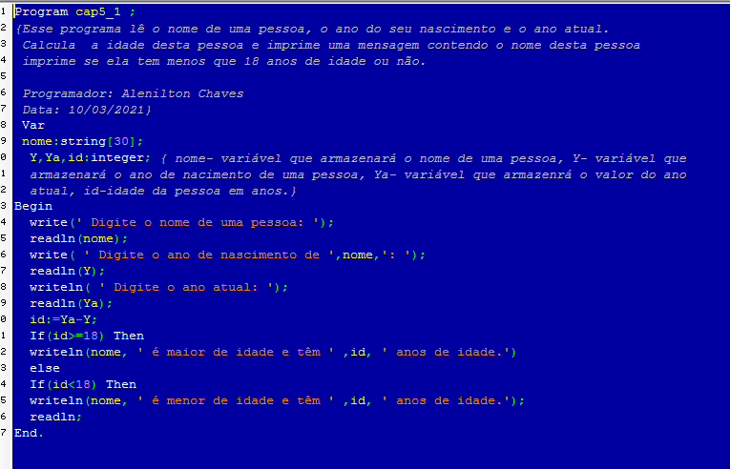

- Faça um programa que leia o salário atual de um funcionário e imprima o salário reajustado deste funcionário de acordo com a seguinte regra:
- Salários de até 3000 reais reajuste de 50%.
- Salários maiores de 3000 reais reajuste de 30%.
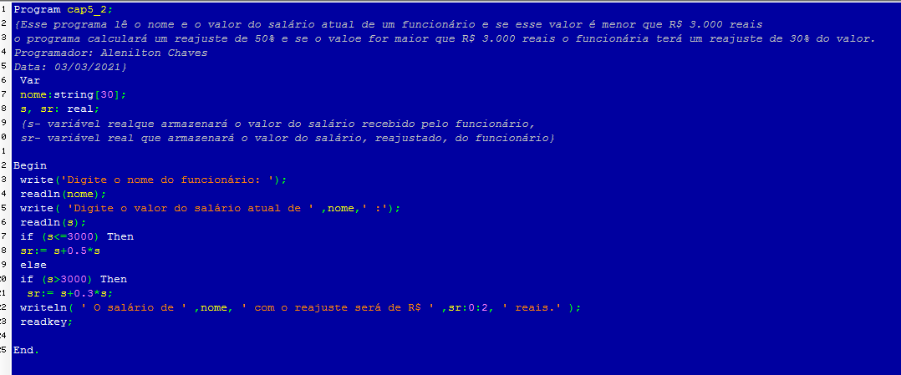

- 3.Faça um programa que leia o nome, a altura (em metros) e o sexo (‘F’ –feminino ou ‘M’ – masculino) calcule o peso ideal da pessoa, utilizando as seguintes fórmulas:
- Para homens: (72.7*h)-58
- Para mulheres: (62.1*h) – 44.7
- Imprima uma mensagem com o nome da pessoa e o seu pesso ideal.

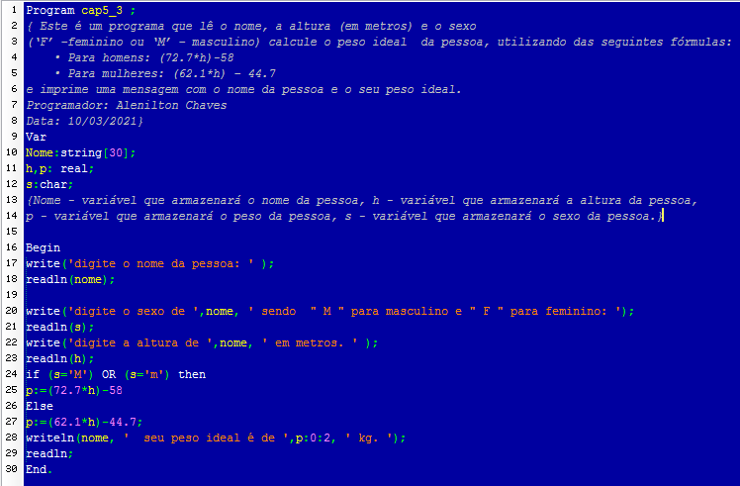

4. Faça um programa que leia o nome e a idade de um nadador e imprima uma mensagem com o nome e a categoria do nadador seguindo as regras:
CATEGORIA | IDADE
Infantil A | 5 – 7 anos
Infantil B | 8 – 10 anos
Juvenil A | 11- 13 anos
Juvenil B | 14 – 17 anos
Sênior | Maiores de 18 anos
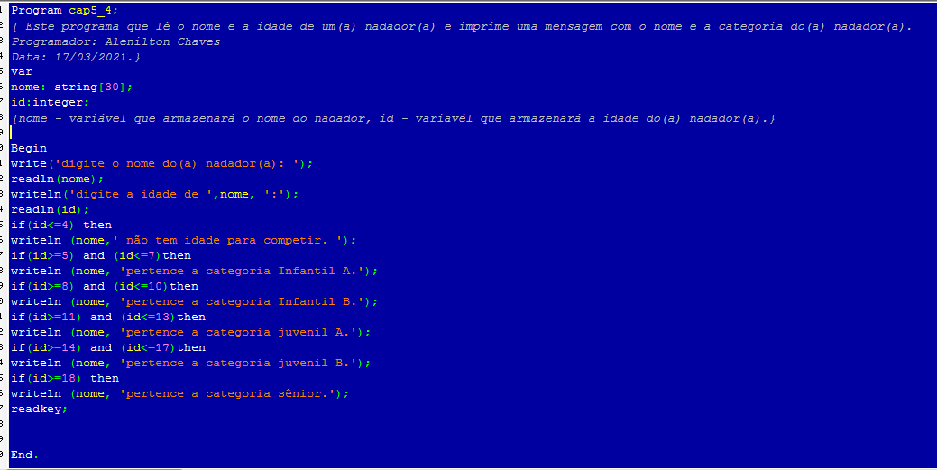

5. No curso de Computação, a nota final do aluno é calculada a partir de 3 notas atribuídas respectivamente a um trabalho de laboratório, a uma avaliação semestral e a um exame final. As notas variam de 0 a 10 e a nota final é a média ponderada das 3 notas. Eis os pesos de cada nota:
- Laboratório - peso 2
- Av. semestral - peso 3
- Exame final - peso 5
Faça um programa que leia o nome do aluno, calcule a média final do aluno e imprima uma mensagem informando o nome do aluno, sua média final e seu conceito seguindo a regra:
Média Final ( mf) | Conceito
8.0 ≤ mf ≤ 10.0 | A
7.0 ≤ mf <8.0 | B
6.0 ≤ mf <7.0 | C
5.0 ≤ mf <6.0 | D
mf < 5.0 | E
- ler nome do aluno
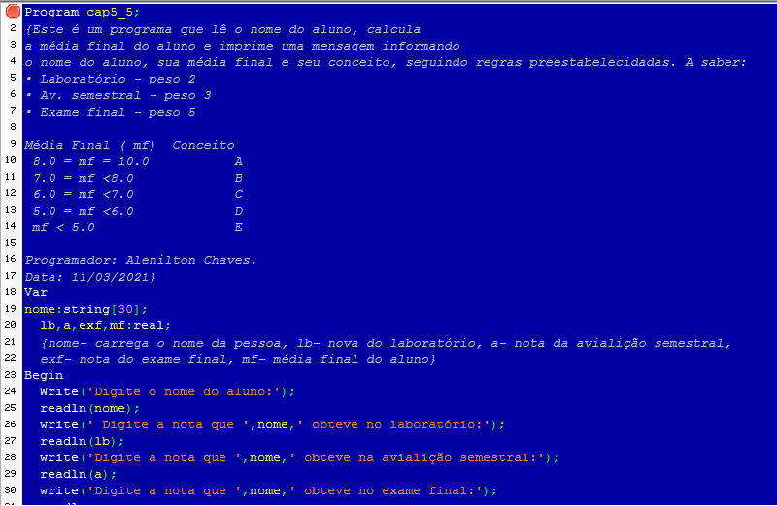
-ler as três notas (n1,n2,n3)
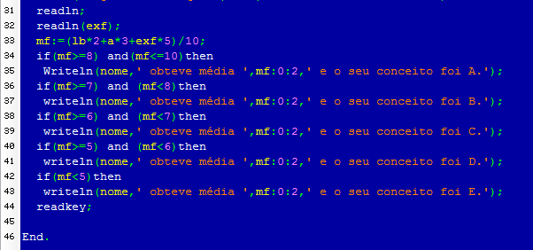
- calcular a média final mf:=(n1*2+n2*3+n3*5)/1
Se (mf>=8) e (mf<=10) então
Escreva(nome, ‘ com média final: ‘,mf:0:2, ‘ obteve conceito A.’);
6. Faça um programa que leia dois números e imprima o menor dos dois.
-ler dois números (n1,n2)
Se (n1<n2) então
Escreva ( ‘O número ‘ ,n1:0:2, ‘ é menor que ‘, n2:0:2, ‘.’);
Se (n2<n1) então
Escreva ( ‘O número ‘ ,n2:0:2, ‘ é menor que ‘, n2:0:2, ‘.’);
Se (n1=n2) então
Se (n1<n2) então
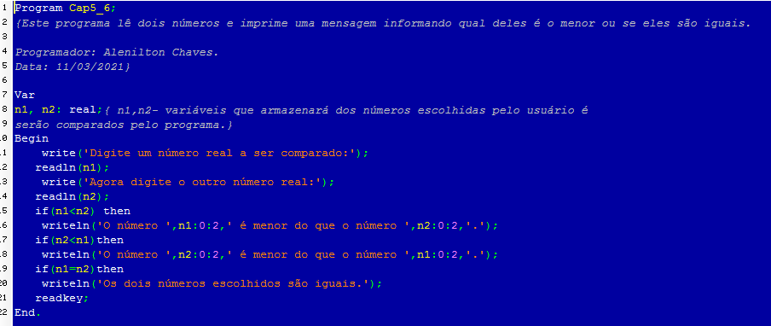
Escreva (‘Os dois números são iguais! ’);

7. Faça um programa que leia os coeficientes de uma equação do segundo grau, resolva esta equação e imprima uma mensagem informando os valores das duas raízes reais da equação ou de sua raiz real ou informando que a equação não tem raiz real.
Ax2+bx+c=0
- ler os coeficientes da uma equação do segundo grau (a,b,c)
-calcular delta=b2-4ac
Se delta>0 então
Calcular x1=(-b+sqrt(delta)/(2*a)
Calcular x2=(-b-sqrt(delta)/(2*a)
Escrever os valores de x1 e x2
Se delta=0 entao
Calcular x1=-b/(2*a)
Escrever o valor de x1
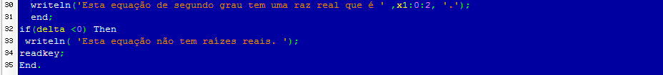
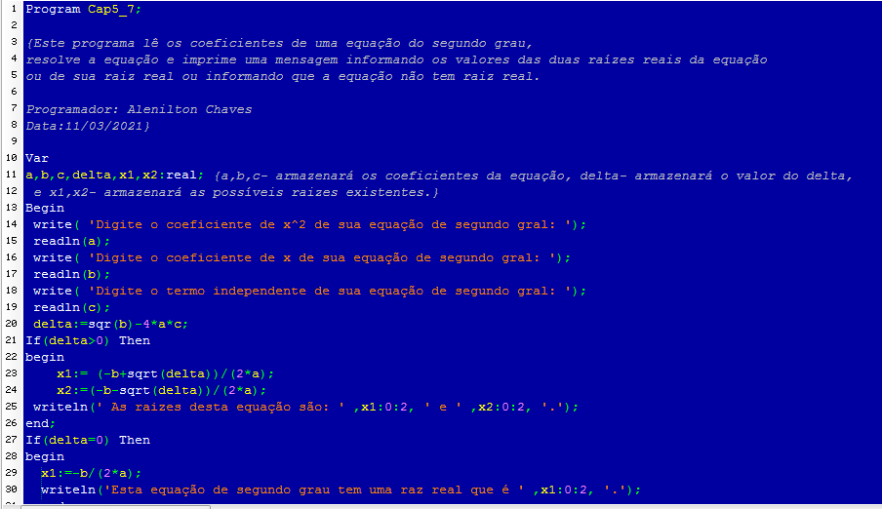
Se delta <0 então
Escrever (‘Esta equação não tem raízes reais. ‘)

EXERCÍCIOS REFERENTES AO CAPÍTULO 6
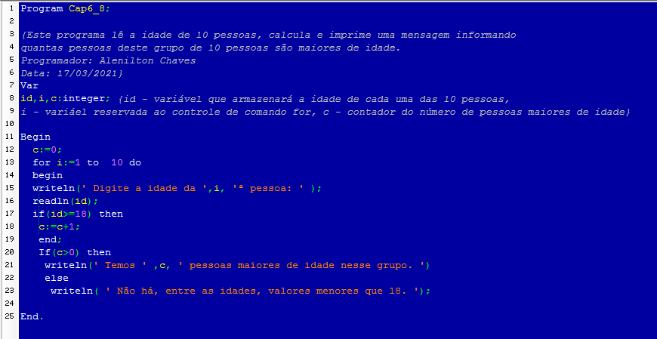
8. Elaborar um programa em Pascal que leia a idade de 10 pessoas, calcule e imprima uma mensagem informando quantas pessoas deste grupo de 10 pessoas são maiores de idade.

9. Elaborar um programa em Pascal que leia a idade de 15 pessoas, calcule e imprima:
- A quantidade de pessoas em cada faixa etária
- A porcentagem de cada faixa etária em relação ao total de pessoas
As faixas etárias são:
de 1 a 15 anos
de 16 a 30 anos
de 31 a 60 anos
mais de 60 anos.
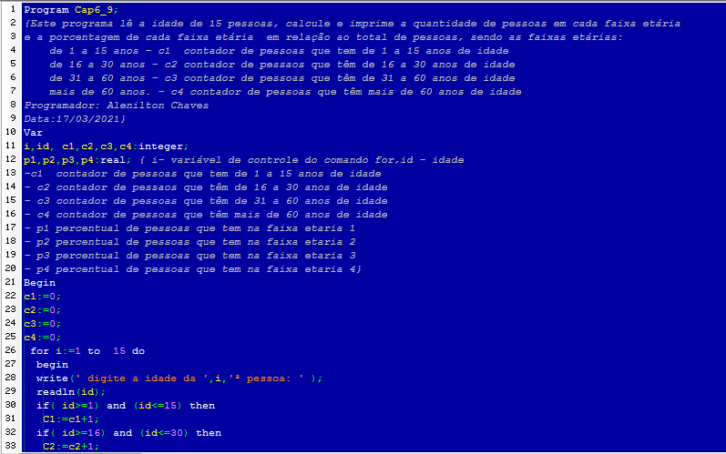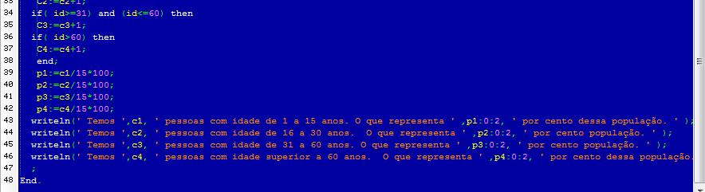

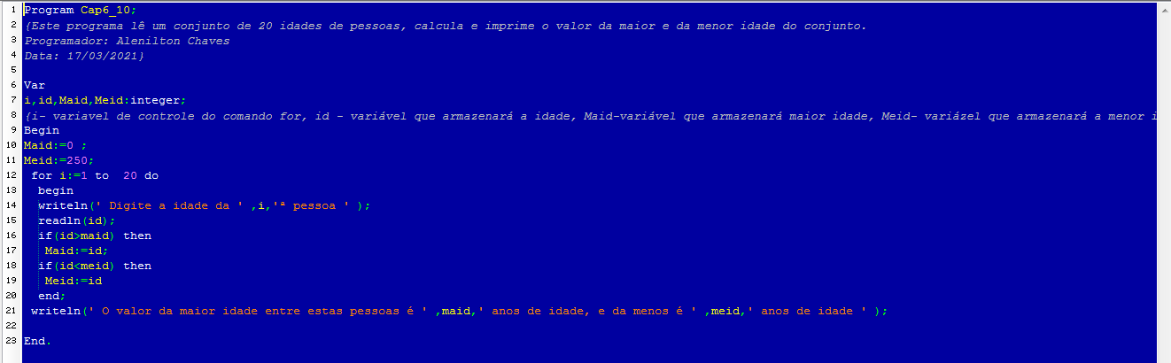
10. Elabore um programa que leia um conjunto de 20 idades de pessoas e calcula e imprime o valor da maior e da menor idade do conjunto.

11. Elabore um programa que leia o nome e as duas notas de 10 alunos e calcule e imprima uma mensagem informando o nome do aluno e o resultado do seu semestre de acordo com os critérios abaixo:
- 0≤média<5 REPROVADO
- 5≤média<7 EXAME
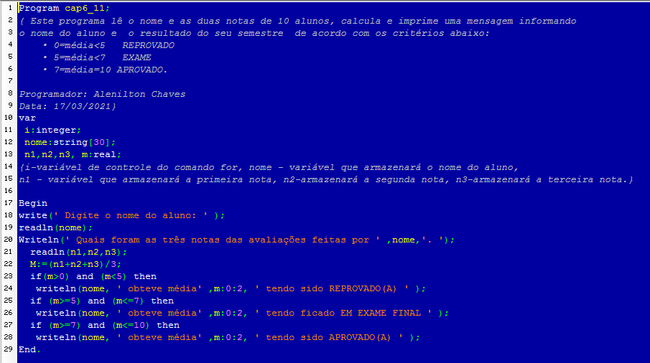
- 7≤média≤10 APROVADO.

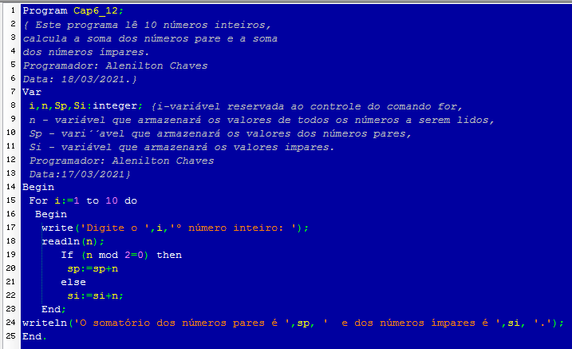
12. Elabore um programa em Pascal que leia 10 números inteiros, calcule a soma dos números pares e a soma dos números ímpares.

